**Zdravím třeťáčky i rodiče,**

Tento týden doděláme 22. lekci, kdo chce – může si zkusit zahrát s rodiči na obchod, využijeme opět procvičování přes internet (hlavně výslovnost slovíček).

**Části těla:**

<https://www.umimeanglicky.cz/poslech-slovicek-human_body-1-uroven?source=explicitExercise>

**Ovoce:**

<https://www.jazyky-online.info/uceni-slovicek.php?topic=Fruit&l1=english&l2=czech&k=1&c=27&disa=1>

**Po** – natrénuj výslovnost slovíček (odkaz výš), potom zkus přečíst **uč. 46/1,2,3**

**PS 45/5,6 , dopiš slovíčka 22. lekce (i douč)**

**Út- PS 46/1,2,3 uč. čtení opět str. 46**

**St-** krátké opakování 17.-21. lekce a hra na obchod

**1. Doplň**

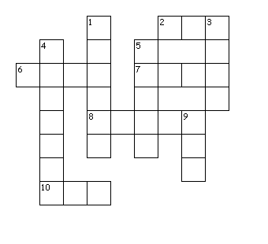

Down (dolů): 1) sýr 3) mléko 4) jogurt 5) chléb 9) vajíčko

Across (zleva doprava): 2) šunka 6) cola 7) rohlík 8) koktejl 10) čaj

**2. Doplň dny v týdnu:**

Sun _ _ _ , _ on _ ay, T _ e_ day, Wed _ _ sday, ……………................,………..................………….,

…………………..............,

**3. Vypiš všechny druhy sportů, které znáš.**

…………………………………………………………………………………..............................................................................

.................................................................................................................................................................

**Hra na obchod**

**S –** shop assistant (prodavač)

**C-** customer (zákazník)

Děti si vyskládají kartičky na stůl (obchodní pult).

**Vzor:**

S – Good morning

C – Good morning

S – Can I help you? /ken ai help ju:/ Co si přejete?

C – Orange, please

S – Here you are (zdvořilostní fráze při podávání věcí)

C -Thank you. How much is it? /hau mač is it/ Kolik to stojí?

S – 5 crowns /krauns/ 5 korun

Zákazník zaplatí

C,S – Goodbye

Za odměnu pohádka (i když více česká než anglická :-)

<https://edu.ceskatelevize.cz/anglictina-s-hurvinkem-cooking-5e4424514908cf012515806d>

Zašlete mi, prosím, na můj mail info, jak to dětem jde [**cuperova**@zshorni.cz](mailto:cuperova@zshorni.cz)

Přeji hodně štěstí při hře, pohodové Velikonoce